**\*\*\* 需求描述（提取指定页面范围内带注释符号公司名） \*\*\***

**第二部分（多个网页）：**

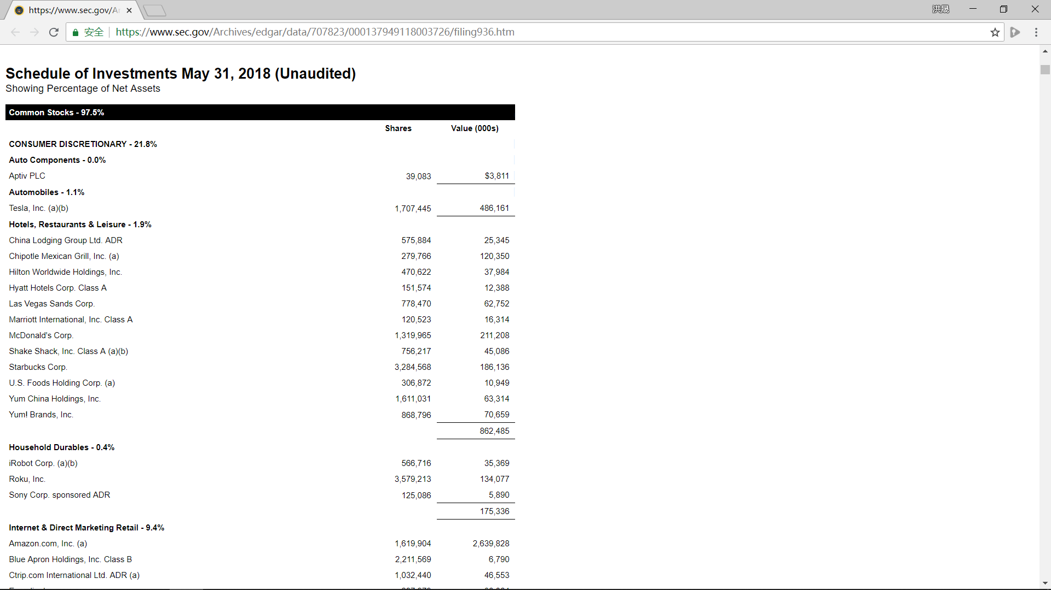

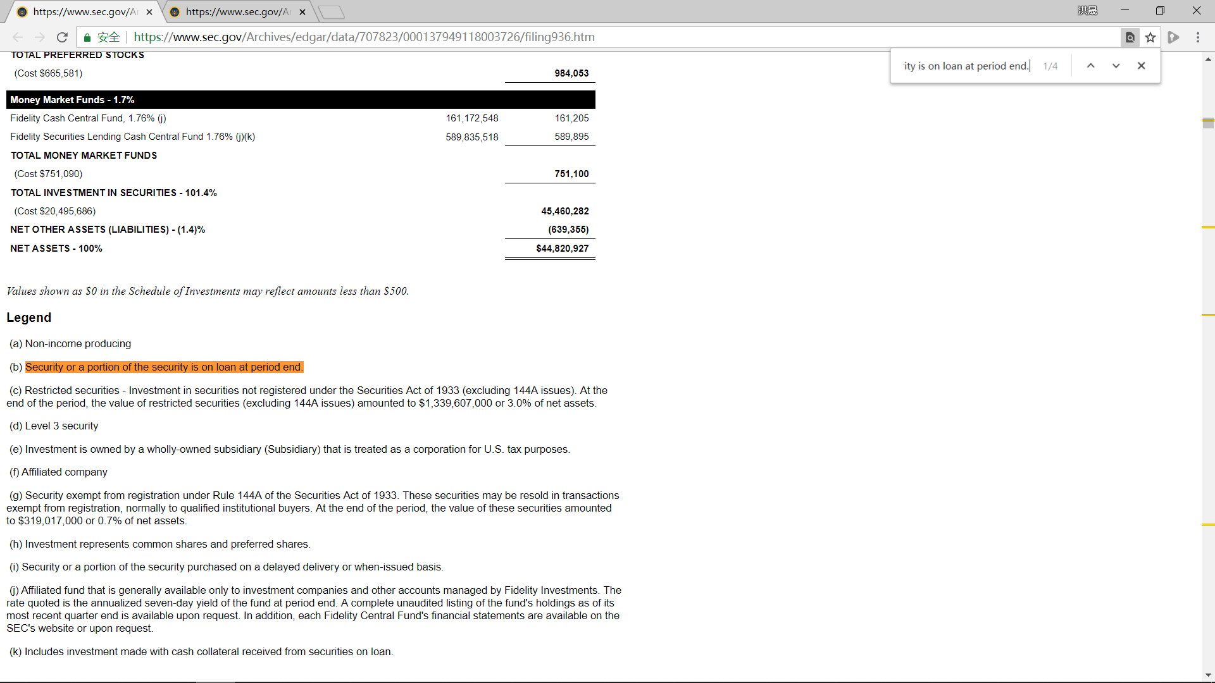在所给网页链接中（存于excel）存在许多带标注的公司名（公司名后加括号字母）（截图如上），每一个公司名为一个td。每个网页链接中存在许多“Schedule of Investments”（如截图），其中每一个最低端都含有注释说明Legend（如下图）。

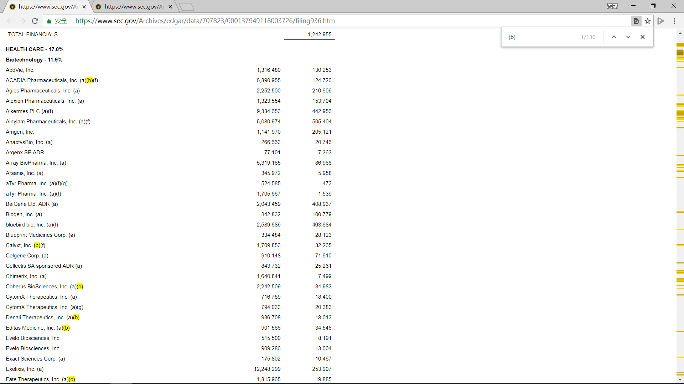需求为用python3爬取出所有带注释为“Security or a portion of the security is on loan at period end.”号的公司（截图中为(b)）。每一个Schedule of Investments中相同注释的字母符号可能不同（绝大部分为(b)，但不一定），因此不知道是否有可能设计代码识别每一次包含所需注释的字母。

储存格式见链接旁示例：



可储存为excel或csv，每一个链接存成一个单独的excel或csv，文件名为Fund_series + Period of Report（yyyymm）（如Fidelity Mt Vernon Street Trust_201805）。

注：

a. 若无法实现自动识别注释内容找到每个investment schedule的所需注释符号，则统一按照(b)注释搜索即可。

b. 若有链接无法顺利提取出所需数据则忽略，只要代码能成功提取绝大多数数据即可。